Zápis
z 3. stretnutia RC Nitra v rotariánskom roku 2018/2019 dňa 17. septembra 2018 v penzióne Artin, Nitra

Prítomní : A. Havranová, D. Hetényi, A. Tóth, J. Stoklasa, M. Waldner, R. Plevka, M. Poništ, Ľ. Holejšovský, P. Szabo, I. Košalko, L. Hetényi, P. Galo, L. Gáll

Hostia : T. Tóth, Wiliam Su, výmenní študenti z RC Nitra, RC Harmony, RC Dunajská Streda a RC Nové Zámky, člen RC Dunajská Streda

Ospravedlnení : V. Miklík, P. Grafenau, K. Lacko-Bartoš, J. Dóczy, D. Peskovičová, J. Jakubička, E. Oláh, K. Pieta, L. Tatar, M. Svoreň, G. Tuhý

Poobedňajší program pripravila Anka Havranová, ukázala výmenným študentom z klubov : RC Nitra, RC Harmony, RC Dunajská Streda, RC Nové Zámky centrum mesta, Nitriansky hrad a na záver bol výstup na Zobor.
Predstavenie klubu DS : každoročne Splav Malého Dunaja, Stretnutie bez hraníc, cyklotúra z Dunajskej Stredy do Győru. Pozvánka na podujatie k 100. výročiu vzniku ČSR : Po stopách T. G. Masaryka.

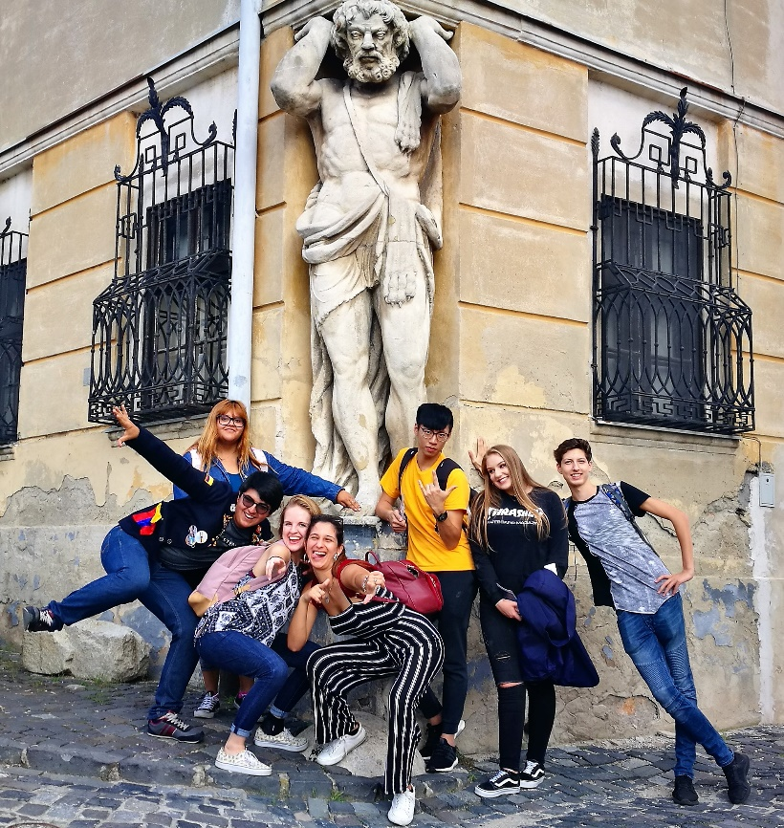

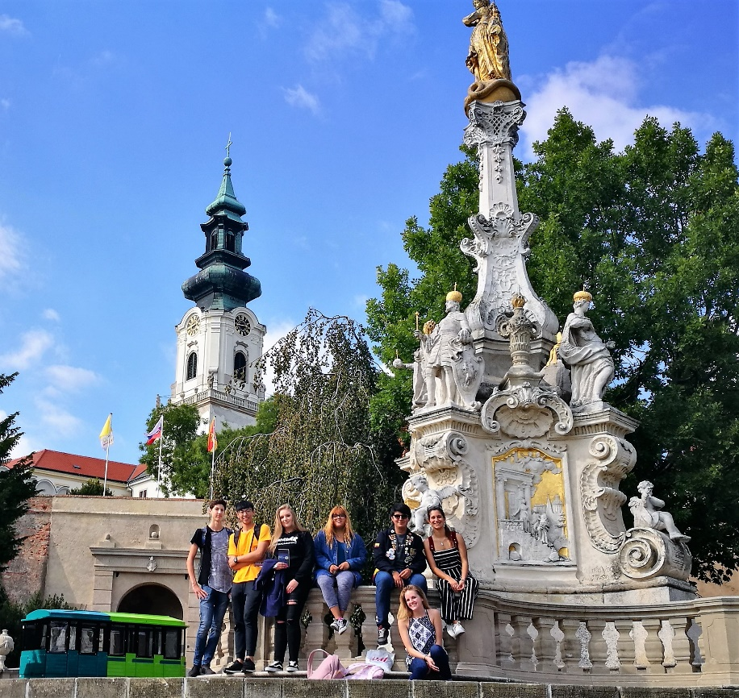

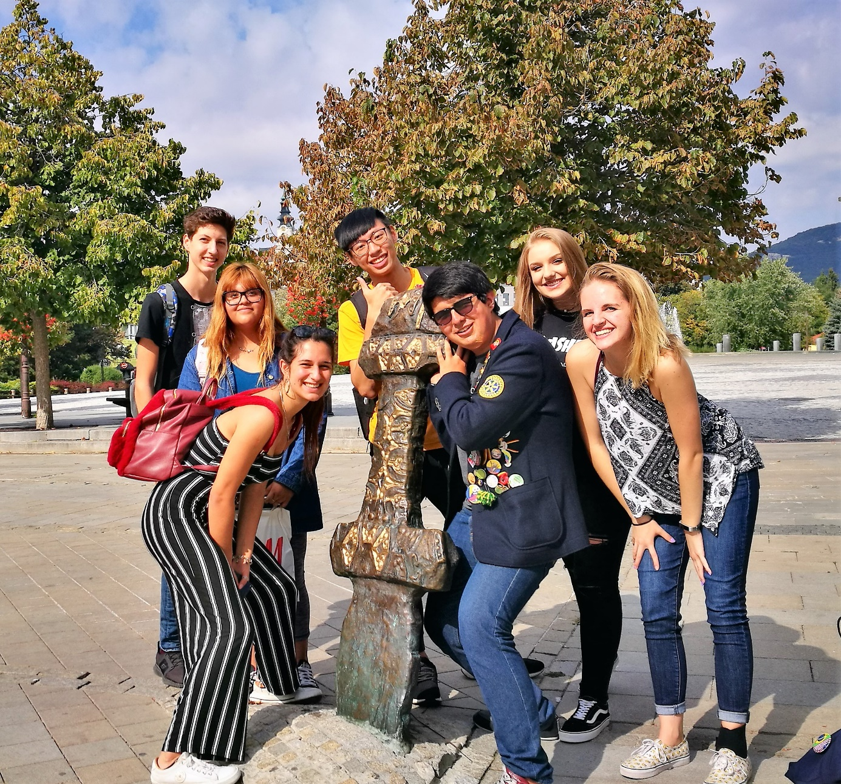
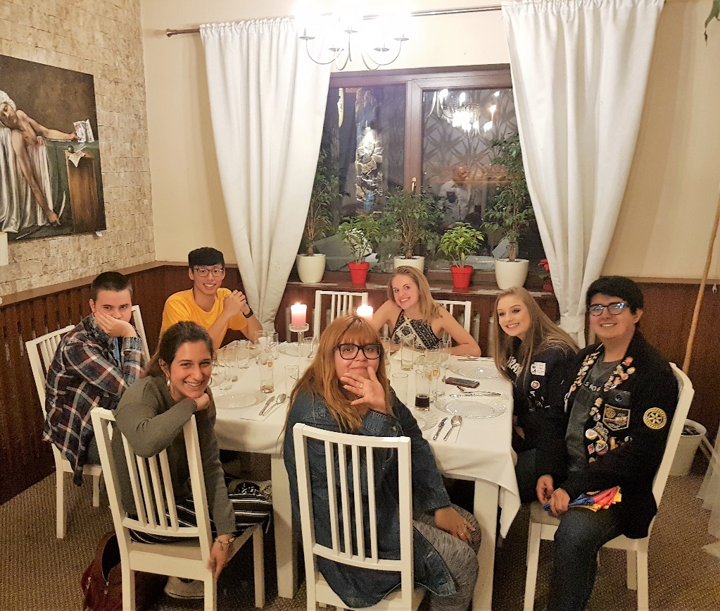

Informácie :

- D. Hetényi, prihlášky na podujatie k 100. výročiu vzniku ČSR : Po stopách T. G. Masaryka dňa 13. októbra v Topolčiankach. Plánované prednášky. Ponuka od V. Všetečku : koncert vážnej hudby U Grófa dňa 27.9.2018, vstupenky Ticketportal, alebo U Grófa.

- R. Plevka, podpora pre zachovanie sôch v areáli školy na Rosinského. Uzatvoríme po informácii o financiách klubu, P. Szabo.

- P. Szabo, informácia o financiách, do konca roka je potrebné minúť cca 1 200,- Eur z výberu 2 % dane z príjmov.

- T. Tóth, návšteva Spojenej školy internátnej, príkladná starostlivosť o areál a náučný chodník. Kvitujú prínos nových skriniek. Oslovenie Mountfieldu – sponzorské obstaranie kosačky.

- I. Košalko, stretnutie s pani Ľ. Ľahkou, Global grant, odsúhlasenie rozpočtu, info kampaň s dotknutými orgánmi, príprava informácie pre poslancov, v polovičke novembra by mal byť projekt odsúhlasený.

- Budúci týždeň sa budeme venovať inovácii vnútroklubových pravidiel, Ivan rozpošle pre členov predstavenstva existujúce a pripravíme do 24. 9. 2018 návrhy na úpravy.

- Dohoda o disponentoch účtu RC Rotary : Anka Havranová a Ivan Košalko, pripravíme podklady pre banku, zápisnicu s delegovaním.

- Anka, ponuka nákupu Rotary tričiek aj pre manželky členov klubu. Cena cca 22,- Eur.

- R. Plevka, upozornenie na pripravované akcie v okolitých kluboch.

Pripravované podujatia :

- Pozvanie Ľ. Holješovského na Golfový turnaj Tále dňa 23. septembra 2018. Organizuje RC Banská Bystrica a RC Nitra.

- Pozvánka na akciu Kosice Marathon with Rotary, v dňoch 6.10. – 7.10.2018. Anka pripraví možnosti vycestovania Wiliama Su.

Pozvánka na podujatie "Po stopách Masaryka", Dátum: sobota 13. októbra 2018 od 14:00 hod.
- Odborné prednášky na téme vzniku republiky a Masarykovej stope v Topoľčiankach
- Návšteva pamätných miest T. G. Masaryka
- Ukážka lipicanov v žrebčíne
- Prehliadka vinárstva a degustácia vín
- Slávnostná večera a posedenie s hudbou
- Doprava z Nitry a späť v cene
Program :
13:00 | Odchod autobusu z Nitry
14:00 | Prehliadka koní v Národnom žrebčíne
15:00 | Otvorenie a obe prednášky v kaštieli pod kupolou s malou prestávkou na kávu
16:30 | Prechádzka parkom, prípadne prehliadka zámku
17:00 | Návšteva vinárstva a degustácia vín
18:00 | Večera a posedenie v vinárstve pri hudbe
xx | Spoločný návrat autobusom do Nitry

- 1st INBOUND ORIENTATION MEETING KROMĚŘÍŽ 21.-23. září 2018 /September 21 - 23, 2018, účasť M. Poništ, L. Gáll

- Alumni Distriktu 2240 pozvánka na štvrté stretnutie, ktoré sa uskutoční v Prahe dňa 27.10.2018 od 9:30 hod.

- Dištriktná konferencia bude budúci rok v Prahe v dňoch 17.5. – 19.5.2019, predbežné prihlášky:
https://docs.google.com/forms/d/e/1FAIpQLSc8qk_8XrIO- EJjvUsqSgWIh9wVZuXEa8ASMxxXbpFOpJK0EA/viewform

- Budúci rok bude RI konvent v Hamburgu, v dňoch 1.6.–5.6.2019, prihlášky:

http://www.riconvention.org/en/hamburg

- Zaradiť do programu RC Nitra prezentáciu z krátkodobých pobytov Richarda Jambricha (St. Petersburg) a Sofia Guzar (Holandsko).

Daniel Hetényi, prezident Rotary club Nitra 2018/2019

